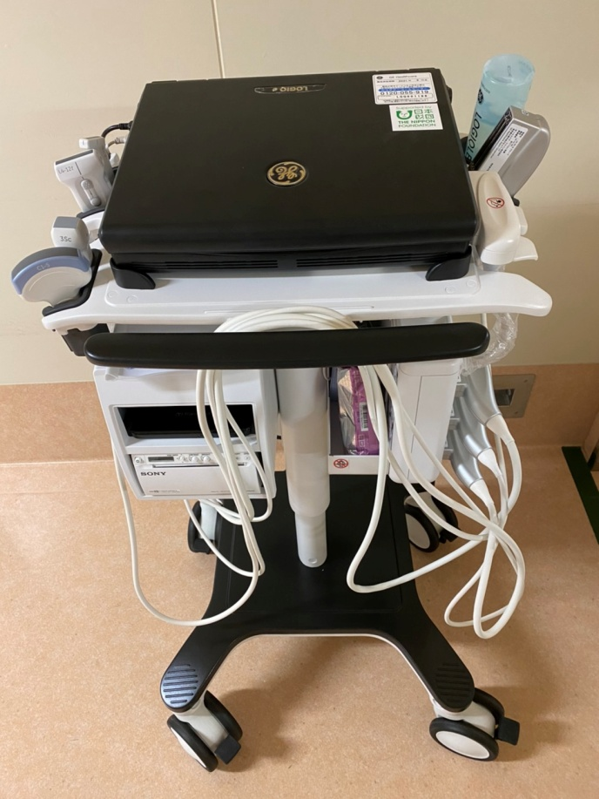

【日本財団】2020年度新型コロナウイルス対策救急医療施設支援事業補助金　　　　　超音波診断装置　（2020.9.24設置）　　川崎医科大学附属病院

